附件1
富源县应急管理局行政执法事前公示信息清单
一、行政执法主体（执法主体清单）
富源县应急管理局
- 主要从事行政执法工作人员信息
序号 | 姓名 | 性别 | 部门（科室） | 职务 | 执法证号
1 | 温新平 | 男 | 局领导 | 局长 | 5303000301
2 | 夏显昆 | 男 | 局领导 | 副局长 | 5303000302
3 | 牟国辉 | 男 | 局领导 | 副局长 | 5303000303
4 | 刘元林 | 男 | 局领导 | 安全专员 | 5303000304
5 | 尹学空 | 男 | 应急执法监察大队 | 副大队长 | 5303000320
6 | 李政 | 男 | 安全生产综合协调科 | 科长 | 5303000321
7 | 孙浩周 | 男 | 政治部 | 副主任 | 5303000322
8 | 余建勋 | 男 | 办公室 | 副主任 | 5303000323
9 | 温绍江 | 男 | 安全生产基础科 | 科长 | 5303000324
10 | 乔春芬 | 女 | 行政审批科 | 科长 | 5303000325
11 | 王宇 | 男 | 非煤矿山科 | 科长 | 5303000326
12 | 王文武 | 男 | 危化品监督管理科 | 科长 | 5303000327
13 | 徐武飞 | 男 | 救援管理协调科 | 副科长 | 5303000328
14 | 刘友瀛 | 男 | 救灾物资保障科 | 科长 | 5303000329
15 | 孙韶喜 | 男 | 局领导 | 副局长 | 5303000305
16 | 肖本国 | 男 | 局领导 | 副局长 | 5303000306
17 | 杨 兵 | 男 | 政治部 | 主任 | 5303000330
18 | 孔会菊 | 女 | 政治部 | 干部 | 5303000331
19 | 杨赵华 | 男 | 风险减灾科 | 科长 | 5303000332
20 | 史 熙 | 女 | 安全生产综合协调科 | 副科长 | 5303000333
21 | 张蕊 | 女 | 救灾物资保障科 | 干部 | 5303000334
22 | 何旺林 | 男 | 救援管理协调科 | 科长 | 5303000335
23 | 李伟 | 男 | 应急指挥中心 | 主任 | 5303000336
24 | 刘成龙 | 男 | 非煤矿山科 | 干部 | 5303000337
25 | 徐高明 | 男 | 非煤矿山科 | 副科长 | 5303000338
26 | 李相树 | 男 | 办公室 | 主任 | 5303000339
27 | 陈冬勤 | 女 | 政治部 | 干部 | 5303000340
28 | 施 斌 | 男 | 危化品监督管理科 | 副科长 | 5303000341
29 | 尹克锋 | 男 | 执法大队 | 队长 | 5303000342
30 | 朱永红 | 男 | 危化品监督管理科 | 干部 | 5303000343
31 | 高小怀 | 男 | 安全生产基础科 |  | 5303000344
32 | 田 跃 | 男 | 工业园区管委会 |  | 5303000345

三、行政执法职责权限
承担非煤矿山、冶金、有色、建材、机械、轻工、纺织、商贸等工矿商贸行业安全生产执法工作，依法监督检查相关行业生产经营单位贯彻落实安全生产法律法规和标准情况，负责安全生产执法综合性工作，指导执法计划编制、执法队伍建设和执法规范化建设工作。承担化工（含石油化工）、医药、危险化学品和烟花爆竹安全生产监督管理工作，按照分级、属地原则，依法监督检查相关行业生产经营单位贯彻落实安全生产法律法规和标准情况及其安全生产条件，依法查处违法行为；指导非药品类易制毒化学品经营监督管理工作。
四、主要行政执法依据
1.法律：
中华人民共和国行政诉讼法
中华人民共和国行政处罚法
中华人民共和国行政复议法
中华人民共和国行政许可法
中华人民共和国行政强制法
中华人民共和国安全生产法
中华人民共和国矿山安全法
2.行政法规
矿山安全法实施条例
安全生产许可证条例
易制毒化学品管理条例
烟花爆竹安全管理条例
危险化学品安全管理条例
生产安全事故应急条例
3.部门规章
安全生产监督罚款管理暂行办法
非药品类易制毒化学品生产、经营许可办法
生产安全事故罚款处罚规定（试行）
安全生产违法行为行政处罚办法
安全生产事故隐患排查治理暂行规定
非煤矿矿山企业安全生产许可证实施办法
生产安全事故信息报告和处置办法
安全生产监管监察职责和行政执法责任追究的规定
冶金企业和有色金属企业安全生产规定
安全生产行政处罚自由裁量适用规则（试行）
建设项目安全设施“三同时”监督管理办法
小型露天采石场安全管理与监督检查规定
危险化学品重大危险源监督管理暂行规定
危险化学品生产企业安全生产许可证实施办法
安全生产培训管理办法
危险化学品建设项目安全监督管理办法
危险化学品登记管理办法
烟花爆竹生产企业安全生产许可证实施办法
危险化学品经营许可证管理办法
安全生产监管监察部门信息公开办法
危险化学品安全使用许可证实施办法
工贸企业有限空间作业安全管理与监督暂行规定
化学品物理危险性鉴定与分类管理办法
非煤矿山外包工程安全管理暂行办法
烟花爆竹经营许可实施办法
食品生产企业安全生产监督管理暂行规定
生产安全事故应急预案管理办法
冶金企业和有色金属企业安全生产规定
烟花爆竹生产经营安全规定
安全评价检测检验机构管理办法
五、程序
1.现场检查
编制现场检查方案——现场检查——制作现场检查记录
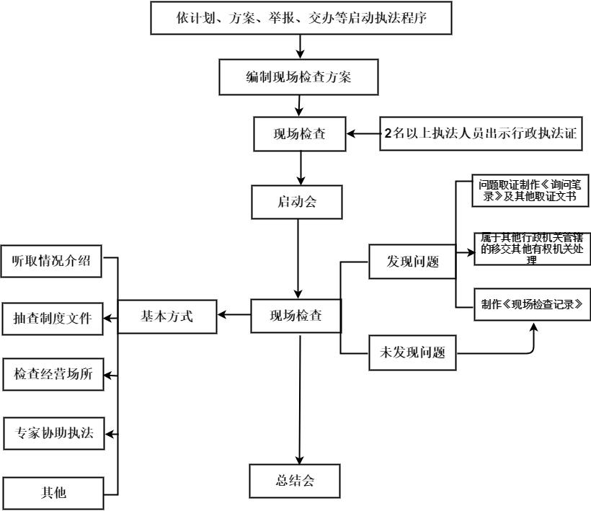
2.行政处罚
立案——调查取证——必要时进行听证——作出处罚决定——执行。
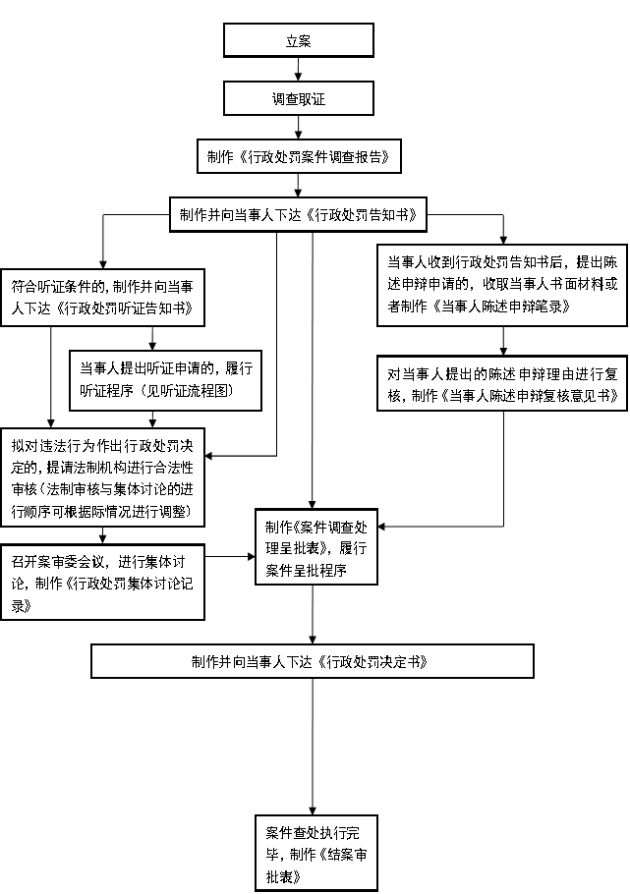
3.行政强制
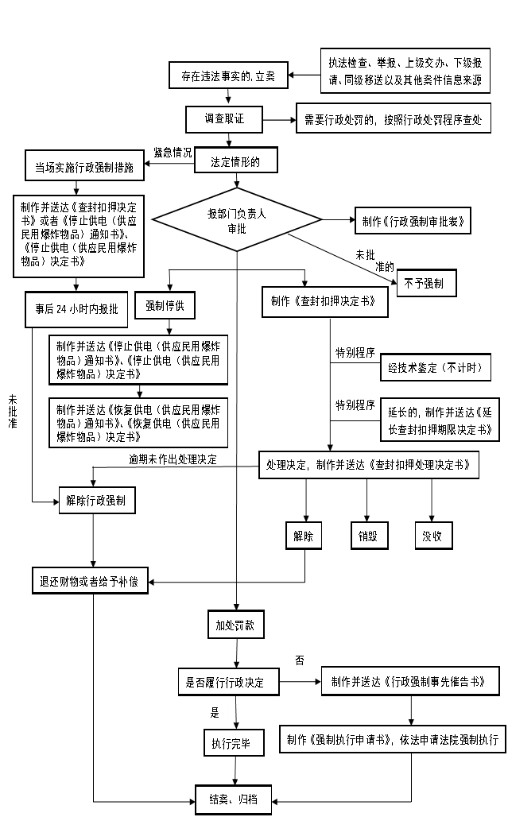
六、救济方式
公民、法人或者其他组织认为具体行政行为侵犯其合法权益的，可以依照《中华人民共和国行政复议法》《中华人民共和国行政诉讼法》的规定提出行政复议申请或者提起诉讼。

